

Paweł Grygorczuk  
Studia podyplomowe Javascript Developer  
Politechnika Białostocka

Dokumentacja aplikacji internetowej

Biuro turystyczne

Spis treści

Wymagania wstępne 3

Prezentacja produktu 3

Analiza wymagań 4

Wymagania funkcjonalne 4

Cel budowania systemu 4

Funkcje systemu 4

Użytkownicy 4

Zasięg działania systemu 5

Korzyści 6

Wymagania niefunkcjonalne 7

Analiza rynku 7

Ocena rozwiązań konkurencji 7

Itaka.pl 7

Horyzont.net.pl 8

Travelplanet.pl 9

Bezkresy.pl 10

Podsumowanie 10

Wnioski 11

Projektowanie aplikacji 11

Projekt graficzny 11

Mapa myśli 12

Diagramy kontekstowe 12

Scenariusze procesów 12

Diagramy wybranych procesów 16

Diagram czynności klienta 16

User stories 18

Diagram klas 19

Estymacje 19

Estymacja czasu pracy 20

Wycena 21

# Wymagania wstępne

Biuro Turystyczne postanowiło pójść zgodnie z postępem i w związku z tym ma zamiar wprowadzić do swej działalności system informatyczny.

Właściciele biura postawili następujące wymagania:

1. System powinien w sposób przejrzysty prezentować informacje dotyczące rezerwacji wycieczek, ich uczestników, stanu płatności (np. zaliczka, opłacona całość itp).
2. Jeśli na 10 dni przed wyjazdem są wolne miejsca – system powinien automatycznie dodać rabat do wycieczki w wysokości 10%, a 5 dni przed wyjazdem system powinien dodać rabat w wysokości 25%.
3. System powinien pozwalać na pracę:
   1. administratora systemu (uprawnienia: administracja kontami użytkowników),
   2. organizatorów wycieczek (uprawnienia: wprowadzanie do bazy nowych wycieczek, modyfikacja istniejących)
   3. pozostałych pracowników (uprawnienia: rezerwacja miejsc)
4. System ma generować raporty dotyczące wycieczek tj. popularność wycieczek i kierunków. Ranking pracowników – czyli zestawienie pracowników pod względem ilości sprzedanych wycieczek oraz łącznej kwoty sprzedanych wycieczek.
5. Na tydzień przed wyjazdem do uczestników powinien być automatycznie wysłany mail z informacjami dotyczącymi wyjazdu, a w sytuacji w której nie jest uregulowana pełna kwota system powinien automatycznie wysłać przypomnienie dotyczące płatności.
6. System powinien wystawiać faktury oraz przechowywać dane klientów.
7. System powinien mieć opcje zarządzania kadrami (płace, godziny pracy, urlopy, itd...).

# Prezentacja produktu

Portal biura turystycznego X-Travel to nowoczesna, wielofunkcyjna aplikacja internetowa, na której prezentowane są oferty dotyczące podróży, hoteli i wczasów.

**Klienci firmy otrzymują:**

* Prezentację i możliwość zakupu usług biura turystycznego
* Katalog z wyszukiwarką
* Konto klienta z historią wycieczek, ulubionymi miejscami i zdjęciami
* Oferta dopasowana do preferencji klienta
* Kategorie wycieczek, np. Polska, Europa, Świat

**Pracownicy otrzymują:**

* Przyjemniejszą pracę
* Ułatwienie codziennych zadań
* Automatyzację powtarzających się zadań, jak np. wysyłanie powiadomień

**Managerowie otrzymują:**

* Zarządzanie kadrami
* Statystyki sprzedaży

# Analiza wymagań

## Wymagania funkcjonalne

### Cel budowania systemu

Stworzenie narzędzia usprawniającego obsługę klientów oraz zarządzanie kadrami.

### Funkcje systemu

* generowanie raportów, faktur
* przechowywanie danych użytkowników i wycieczek
* edycja danych użytkowników systemu
* dodawanie/usuwanie użytkowników
* wyświetlanie informacji (o użytkownikach, wycieczkach, ofercie)
* edycja danych wycieczek
* dodawanie/usuwanie wycieczek
* rezerwacja miejsc
* naliczanie rabatu
* wysyłanie przypomnień o terminach wyjazdów i płatnościach

### Użytkownicy

System powinien rozróżniać ze względu na możliwości wywołania funkcji następujących użytkowników:

* Administratora systemu
* Pracownika biura
* Organizatora wycieczek (pracownik o rozszerzonych uprawnieniach)
* Klienta

Każdy z użytkowników posiada indywidualne dane indentyfikacyjne pozwalające systemowi na rozpoznanie uprawnień danego użytkownika. Po autoryzacji system udostępnia, odpowiednie dla danego konta, opcje.

Administrator systemu ma dostęp do danych wszystkich użytkowników systemu. Uprawnienia administratora to:

* dodawanie i usuwanie użytkowników (zarówno klientów jak i pracowników);
* zarządzanie kadrami, co dotyczy tylko kont pracowników (ustalanie godzin pracy, wynagrodzenia itp.).

Pracownik może:

* rezerwować miejsca na wycieczkę w imieniu klienta;
* wyświetlać raporty dotyczące:

popularności wycieczek i kierunków, rankingu pracowników (zestawienie pracowników pod względem ilości sprzedanych wycieczek oraz łącznej kwoty sprzedanych wycieczek), informacji na temat rezerwacji wycieczek, ich uczestników i stanu płatności.

Organizator ma uprawnienia pracownika poszerzone o następujące funkcje:

* wyświetlanie danych osobowych uczestników wycieczek;
* dodawanie nowych wycieczek;
* modyfikowanie wycieczek, czyli edycję informacji oraz ewentualne całkowite usuwanie wycieczek.

Klient może:

* przeglądać bazę wycieczek;
* rejestrować się w systemie podając wymagane dane osobowe;
* rezerwować miejsca w polu wybranej wycieczki po uprzednim zarejestrowaniu w systemie.

Ponadto system samodzielnie (bez ingerencji któregokolwiek użytkownika) podejmuje poniższe akcje:

* dodaje rabat do wycieczki w wysokości 10%, bądź w wysokości 25% ceny wycieczki (w pierwszym przypadku jeśli na 10 dni przed wyjazdem są wolne miejsca, a w drugim, jeśli 5 dni przed wyjazdem są wolne miejsca);
* wysyła przypomnienia drogą mailową: na tydzień przed wyjazdem z informacjami dotyczącymi wyjazdu, a w sytuacji w której nie jest uregulowana pełna kwota wysyła przypomnienie dotyczące płatności.

### Zasięg działania systemu

System przechowuje następujące dane:

Dane osobowe (dotyczą klientów i pracowników):

* imię
* nazwisko
* adres
* e-mail
* NIP

Dodatkowe dane klientów:

* kod pocztowy
* nr telefonu

Dodatkowe dane pracowników:

* wynagrodzenie
* godziny pracy
* urlopy

Dane wycieczek:

* nazwa
* kierunek
* ilość miejsc
* cena
* termin wyjazdu
* długość turnusu

Dane sprzedaży:

* identyfikator sprzedawanej wycieczki
* identyfikator kupującego
* identyfikator sprzedającego
* kwota zaliczki
* data sprzedaży
* data wpłaty zaliczki
* kwota do zapłaty

### Korzyści

#### mierzalne

* przyspieszenie obsługi klienta
* zwiększenie wydajności pracowników
* zwiększenie obrotów firmy
* przyspieszenie uzyskiwania i przetwarzania informacji

#### niemierzalne

* wzrost prestiżu firmy
* bardziej przyjazne środowisko pracy
* uproszczenie obsługi klientów
* przejrzystość prezentacji oferty
* centralne zarządzanie danymi klientów i pracowników
* prowadzenie rankingu dotyczącego popularności wycieczek i skuteczności pracowników
* ułatwienie prowadzenia księgowości

## Wymagania niefunkcjonalne

Do obsługi systemu wymagany jest komputer z dostępem do Internetu i przeglądarką internetową. Do uruchomienia systemu wymagany jest serwer obsługujący bazę danych i aplikację. Szacunkowe minimalne parametry hostingu wynoszą:

* przestrzeń dyskowa nie mniejsza niż 10GB;
* miesięczny limit ruchu nie mniejszy niż 10GB;
* obsługa kont pocztowych, bazy danych
* konto FTP
* archiwizacja co 24h

Dodatkowo wymagane jest wykupienie i skonfigurowanie domeny.

# Analiza rynku

Nasz klient to stosunkowo mała firma intensywnie rozwijająca się o dość agresywnym modelu biznesowym.

## Ocena rozwiązań konkurencji

Wybrano kluczowe kryteria wyróżniające nasz produkt na tle konkurencji. Do porównania przyjęto następujące firmy konkurencyjne.

### Itaka.pl

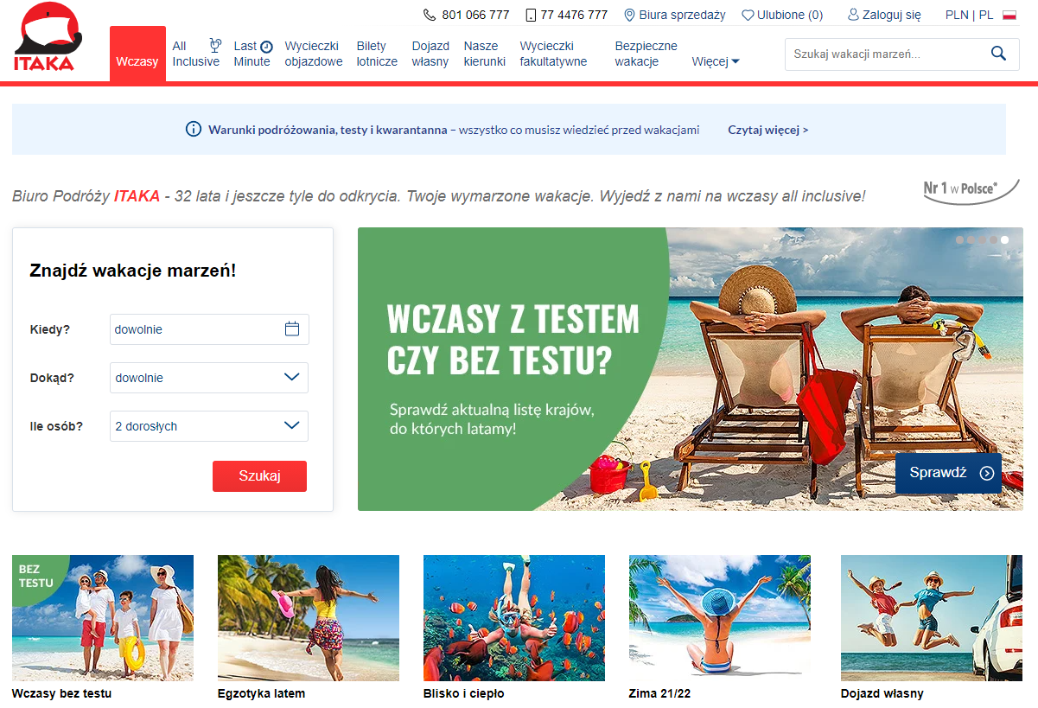

Itaka to jedno z największych biur podróży w Polsce z wieloletnim doświadczeniem, założone w 1989 r. Swoją nazwę zaczerpnęło od greckiej wyspy na Morzu Jońskim. Zajmuje się organizacją wczasów i wycieczek objazdowych do ponad 100 krajów świata. Itaka jest członkiem Polskiej Izby Turystyki. Główna siedziba firmy znajduje się w Opolu.

Jeśli chodzi o rozwiązania informatyczne, prawdopodobnie firma ta dysponuje dużym budżetem, co umożliwia korzystanie jej z nowoczesnych rozwiązań i najlepszych projektów. Wybraliśmy ich stronę, gdyż naszym zdaniem reprezentuje produkt „z górnej półki”.

Zaletami aplikacji są:

* Rozbudowana strona z wieloma informacjami
* Przejrzystość oferty: mapy, zdjęcia, szczegółowe informacje
* Przyjazna wyszukiwarka
* Opinie i oceny wystawiane przez klientów

Na szczególną uwagę zasługuje naszym zdaniem ciekawy i oryginalny podział na kategorie wycieczek, np.: „Wczasy bez testu na koronawirusa”, „Blisko i ciepło”.

### Horyzont.net.pl

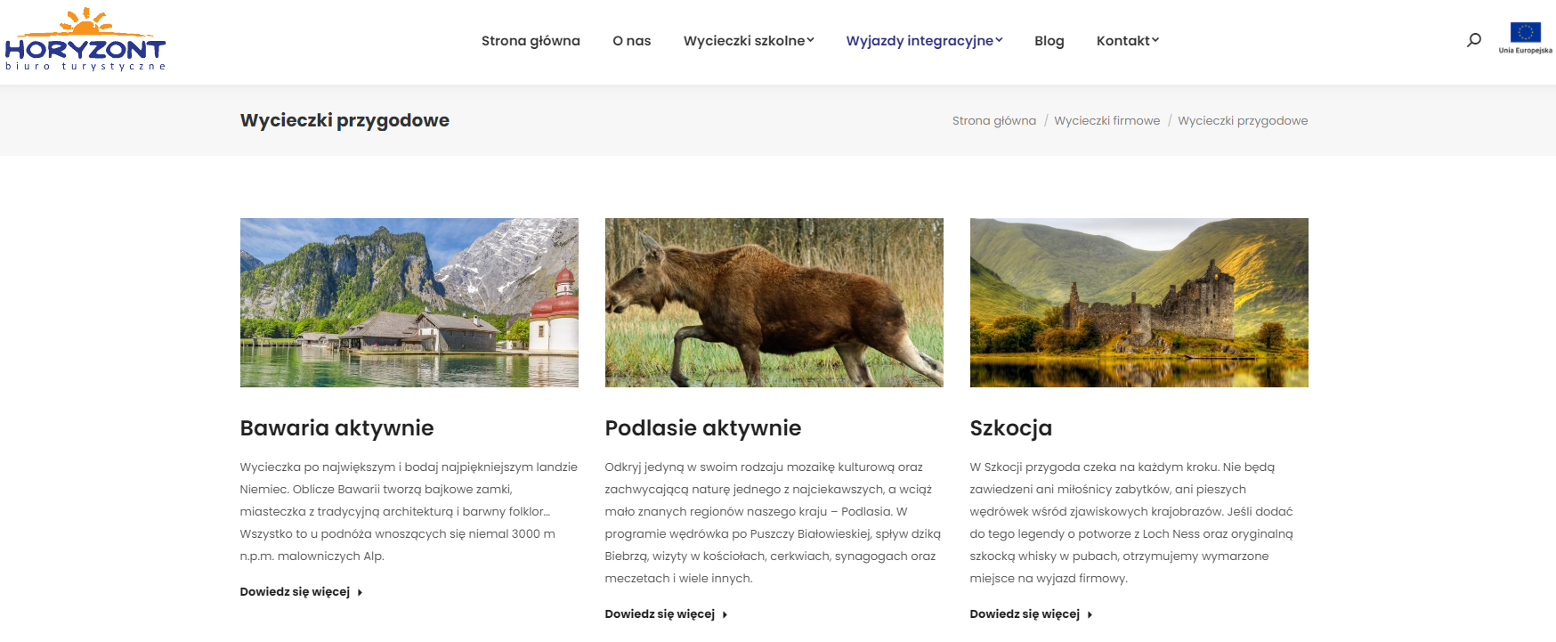

Biuro Turystyczne Horyzont zajmuje się głównie organizowaniem wycieczek szkolnych i wyjazdów integracyjnych, działa od 1995 r. Strona tego biura turystycznego jest naszym zdaniem rozwiązaniem budżetowym, oparta na Wordpress. Nie zawiera złożonych elementów interaktywnych, a możliwości interakcji z użytkownikiem są ograniczone. Na stronie jest prosta wyszukiwarka. Jej zaletą jest jest blog, na którym są interesujące wpisy, np.: „Jak bezpiecznie podróżować w czasie pandemii”. Wybraliśmy tę stronę do porównania jako wyobrażenie minimalistycznej strony, na którą decyduje się firma z niewielkim budżetem.

### Travelplanet.pl

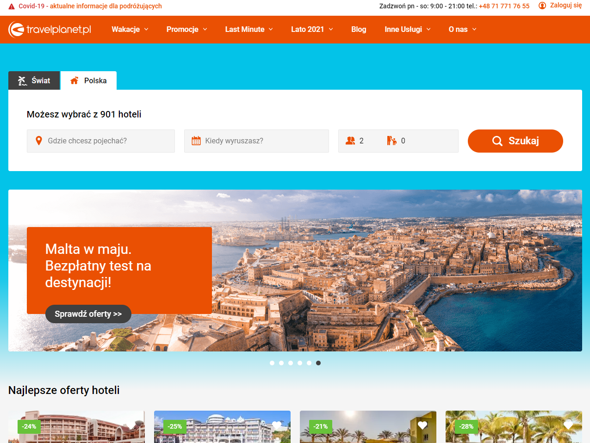

Travelplanet.pl jest to portal turystyczny uruchomiony w maju 2001 roku. Model biznesowy portalu oparty został na rozwiązaniach europejskich i amerykańskich internetowych biur podróży i dostosowany do specyfiki polskiego rynku turystyki online. W 2003 roku Travelplanet.pl dokonało przejęcia jednej z firm działających na polskim rynku w segmencie sprzedaży biletów lotniczych – Aero.pl. W roku 2003 spółka Travelplanet.pl rozpoczęła sprzedaż biletów lotniczych poprzez Aero.pl, w 2004 roku wprowadziła ofertę turystycznych bonów płatniczych pod marką TravelPass, natomiast od początku roku 2005 do grona portali tematycznych spółki dołączył serwis Hotele24.pl, oferujący usługę rezerwacji hoteli on-line. W latach 2005 - 2016 spółka była notowana na GPW. W 2006 Tygodnik Wprost uznał portal za najlepszą stronę biura podróży w Polsce (II Ranking Sklepów Internetowych 2006). Spółka zajęła drugie miejsce w rankingu najbardziej dynamicznych firm w Europie Środkowej – "Technology Fast 50" firmy doradczej Deloitte (2007). Travelplanet.pl dzisiaj to internetowe biuro podróży, sprzedające produkty i usługi partnerów handlowych szczególnie w zakresie turystyki zagranicznej.

Travelplanet jest to portal, który zasługuje na naszą uwagę ze względu na wiele sukcesów, takich jak liczne nagrody za najlepszy sklep internetowy, a także za obsługę klientów. Jest to portal nie tyle konkretnej firmy, co miejsce do zamieszczania ogłoszeń dla ich partnerów handlowych.

Jak wykazała nasza analiza, travelplanet.pl rzeczywiście stoi na wysokim poziomie. Oprócz wielu zalet stron poprzednio omawianych, jako jedna z nielicznych, wspiera też standard WCAG 2.1. Wysoka jakość to prawdopodobnie zasługa tego, że działalność spółki w dużym stopniu opiera się na inwestowaniu w swój portal internetowy.

Mimo, że strona travelplanet.pl bardzo mocno będzie konkurować z naszym planem biznesowym, dostrzegamy pewną niszę na rynku. Przewagą naszego rozwiązania, może być to, że umożliwimy zamieszczanie ofert przez różne biura turystyczne, bez wejścia w ścisłą, sformalizowaną współpracę.

### Bezkresy.pl

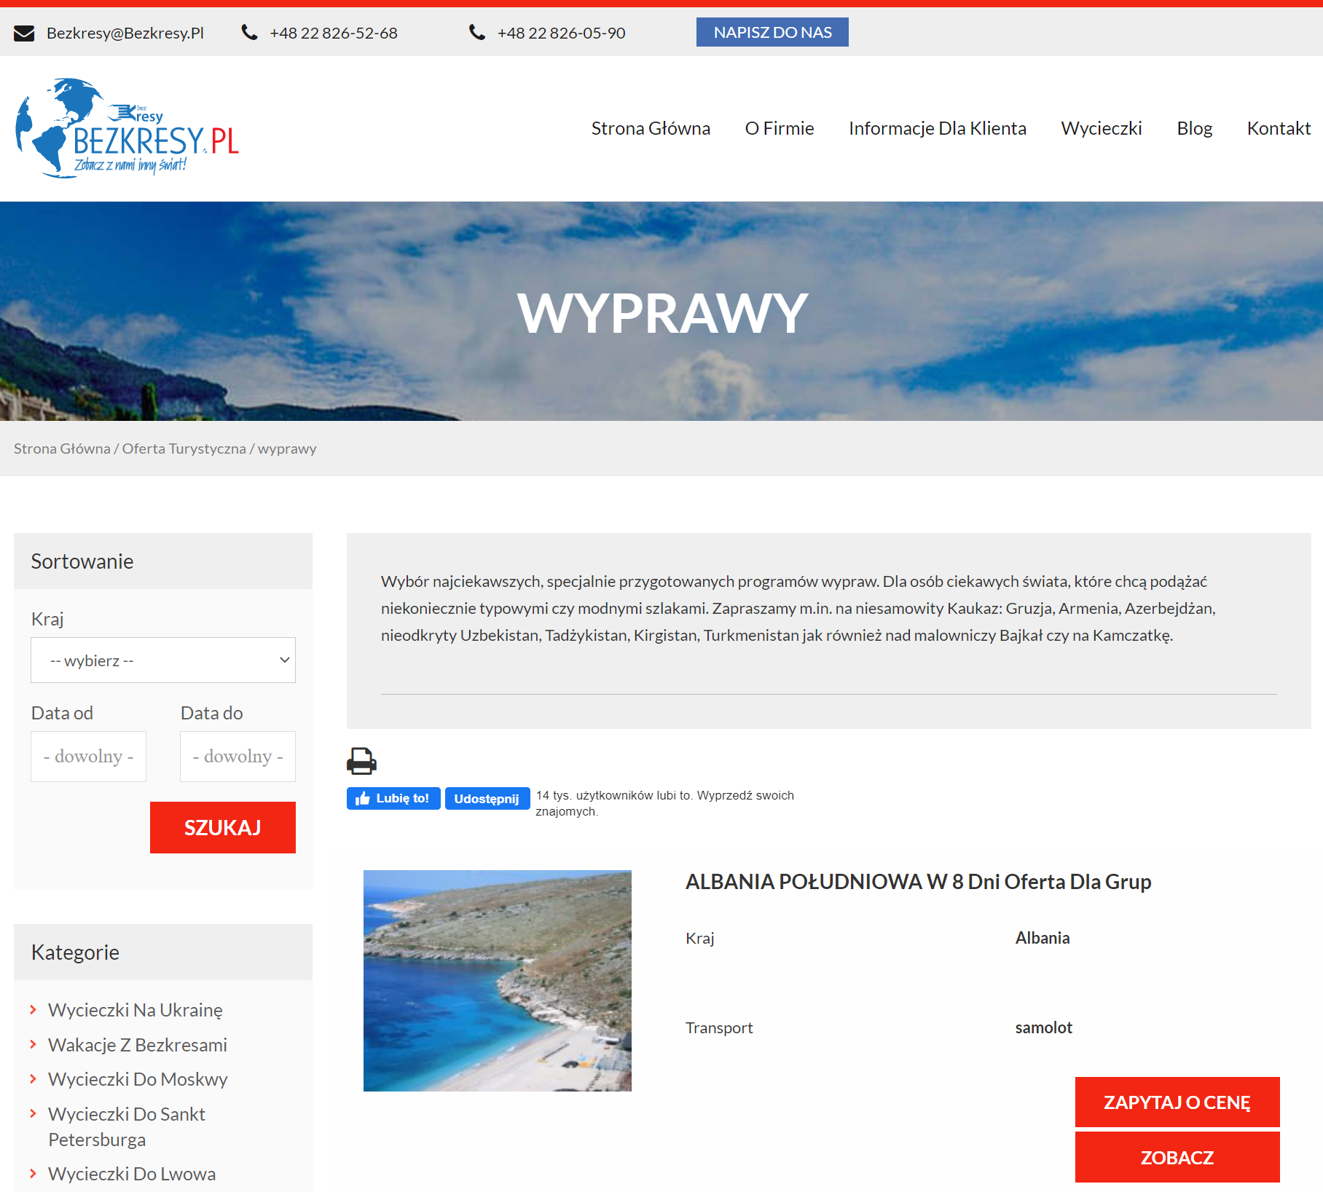

Bezkresy.pl to biuro turystyczne specjalizujące się w wycieczkach do Rosji, państw kaukaskich, Azji Środkowej i na Bliski Wschód. Oprócz stałej oferty, firma daje możliwość zaproponowania własnych warunków i kierunku wyprawy.

Strona internetowa spółki jest rozwiązaniem budżetowym, podobnie jak w przypadku horyzont.net.pl, również opartym na Wordpressie, aczkolwiek, w tym przypadku, strona jest nieco bardziej rozbudowana: posiada wtyczkę do filtrowania wycieczek i formularz kontaktowy. Główną formą kontaktu biura z klientami jest kontakt telefoniczny i e-mailowy. Witryna internetowa wydaje się spełniać mniejsza rolę.

### Podsumowanie

Poniższa tabela zawiera porównanie kluczowych kryteriów wyróżniających nasz produkt na tle konkurencji.

|  |  |  |  |  |  |
| --- | --- | --- | --- | --- | --- |
|  | Nasza aplikacja | itaka.pl | horyzont.net.pl | travelplanet.pl | bezkresy.pl |
| Nowoczesny wygląd strony | + | + | + | + | + |
| Możliwość oceny/komentowania | + | + | - | + | - |
| Zaawansowana wyszukiwarka | + | + | - | + | - |
| Dodatkowe informacje, mapa, zdjęcia | + | + | - | + | - |
| Konto użytkownika | + | + | - | + | - |
| Standard WCAG 2.1 AA | + | - | - | + | - |

## Wnioski

Analiza wykazała, że istnieje wiele podobnych rozwiązań stojących na wysokim poziomie wykonania. Wyróżnikami naszego produktu są:

* wykorzystanie nowoczesnych bibliotek i standardów programowania
* pełna zgodność serwisu ze standardem WCAG 2.1
* unikalna szata graficzna dostosowana do motywu graficznego wykorzystywanego przez klienta, poprawiająca identyfikację oferty tej konkretnej firmy

# Projektowanie aplikacji

## Projekt graficzny

Po otrzymaniu informacji od Klienta, mówiących jak ma wyglądać szata graficzna, zaproponowaliśmy zbliżone rozwiązania. Klient wybrał przewodni motyw graficzny, który dopasujemy do kolorystyki identyfikującej firmę. Szata graficzna wykonywana jest tylko dla jednej wersji językowej. Uzgodniono, że projekt nie obejmie:

* elementów wykonanych w technice Flash. Animacje i elementy interaktywne wykonamy za pomocą CSS.
* wykonania logotypu.
* odrębnej aplikacji dla wersji mobilnej. Dostosowanie strony do urządzeń mobilnych zastosujemy dzięki responsywności strony.

## Mapa myśli

W oparciu o zgromadzoną wiedzę na temat produktu, oraz na podstawie analiz wykonanych powyżej, tworzymy mapę rozwiązań, które mogą być zastosowane podczas wytwarzania oprogramowania.

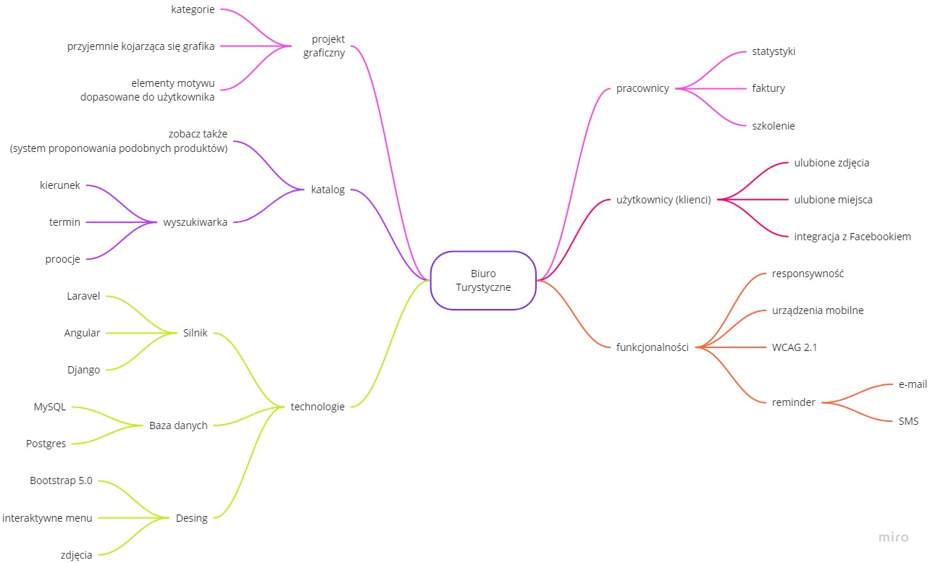

# Diagramy kontekstowe

## Scenariusze procesów

Nazwa: Loguj się.

Aktor: Administrator, pracownik, organizator, klient.

Warunek wstępny: Użytkownik jest zarejestrowany .

Warunek końcowy: Użytkownik jest zalogowany. Użytkownik ma dostęp do, związanych z typem konta, opcji.

Opis: Logowanie użytkownika w systemie.

Scenariusz #1:

1. Użytkownik otwiera stronę WWW.

2. Użytkownik podaje dane do logowania.

3. System wyświetla komunikat o zaakceptowaniu danych.

4. System identyfikuje typ użytkownika i udostępnia odpowiednie opcje.

Warianty poboczne:

3.A.1. System wyświetla komunikat o błędnych danych.

3.A.2. Powrót do punktu (2).

* * *

Nazwa: Rejestruj się.

Aktor: Klient.

Opis: Rejestracja danych osobowych klienta.

Warunek wstępny: Rejestracja nie została jeszcze dokonana.

Warunek końcowy: Rejestracja przebiegła pomyślnie i dane zostały zapisane w bazie systemu.

Scenariusz #2:

1. Klient otwiera stronę WWW.

2. Klient wybiera opcję „rejestracja”.

3. System wyświetla formularz rejestracyjny.

4. Klient wypełnia formularz.

5. System informuje o akceptacji danych.

Warianty poboczne:

5.A.1. System informuje o niewypełnieniu wymaganych pól przez klienta.

5.A.2. System wyświetla formularz rejestracyjny (3).

5.B.1. System informuje, że podobne dane już istnieją.

5.B.1. Powrót do punktu (3).

* * *

Nazwa: Przeglądaj bazę wycieczek.

Aktor: Klient.

Warunek wstępny: Klient jest zarejestrowany.

Warunek końcowy: Klient zapisał się na wycieczkę.

Opis: Przeglądanie oferty firmy.

Scenariusz #3:

1. Klient otwiera stronę WWW.

2. Klient wybiera opcję „oferta”.

3. System wyświetla dane wycieczek.

4. Klient zapisuje się na wybraną wycieczkę.

5. System wyświetla informację o pomyślnym zapisaniu danych.

Warianty poboczne:

5.A.1. System prosi użytkownika o zalogowanie.

5.A.2. Użytkownik podaje dane.

5.A.3. System wyświetla informację o pomyślnym zalogowaniu.

5.A.4. Powrót do punktu (5) wariantu głównego.

5.A.3.A.1. System informuje o źle wprowadzonych danych.

5.A.3.A.2. Powrót do punktu (5.A.1.).

5.B.1. System wyświetla informację, że nie ma wymaganej ilości miejsc przy danej wycieczce.

5.B.2. Powrót do punktu (3).

* * *

Nazwa: Przeglądaj bazę użytkowników systemu.

Aktor: Administrator.

Warunek wstępny: Użytkownik jest zalogowany jako administrator (patrz scenariusz #1).

Opis: Zarządzanie kontami użytkowników przez administratora.

Scenariusz #4:

1. Administrator przegląda bazę użytkowników.

2. Administrator wybiera opcję dodania nowego użytkownika.

3. System wyświetla formularz.

4. Administrator wypełnia dane.

5. System informuje o pomyślnym wykonaniu operacji.

Warianty poboczne:

2.A.1. Administrator wybiera opcję usunięcia użytkownika.

2.A.2. System wyświetla formularz wyszukiwania użytkownika do usunięcia.

2.A.3. Powrót do punktu (4).

2.B.1. Administrator wybiera opcję zmiany danych użytkownika.

2.B.2. Powrót do punktu (3).

5.A.1. System informuje o nieprawidłowych danych.

5.A.2. Powrót do punktu (3).

* * *

Nazwa: Wyświetl informacje o uczestnikach wycieczek.

Aktor: Administrator, organizator.

Warunek wstępny: Użytkownik jest zalogowany jako administrator lub organizator (patrz scenariusz #1).

Opis: Wyświetlenie informacji na temat klientów według wycieczek, na które się zapisali.

Scenariusz #5:

1. Użytkownik wybiera opcję wyświetlenia informacji o uczestnikach wycieczek.

2. System wyświetla informacje o uczestnikach wycieczek.

* * *

Nazwa: Wyświetl raport.

Aktor: Pracownik, organizator.

Warunek wstępny: Użytkownik jest zalogowany jako pracownik, albo organizator (patrz scenariusz #1).

Opis: Wyświetlenie raportu.

Scenariusz #6:

1. Użytkownik wybiera opcję „wyświetl raport”.

2. System generuje raport.

3. System wyświetla raport.

* * *

Nazwa: Rezerwuj miejsca.

Aktor: Pracownik, organizator.

Warunek wstępny: Użytkownik jest zalogowany jako pracownik, albo organizator (patrz scenariusz #1).

Warunek końcowy: Dane zostały przyjęte i zapamiętane.

Opis: Rezerwacja miejsc w imieniu klienta.

Scenariusz #7:

1. Użytkownik wybiera opcję „rezerwuj miejsca”.

2. System wyświetla formularz rezerwacji miejsca.

3. Użytkownik wypełnia formularz.

4. System wyświetla komunikat o sukcesie operacji.

Warianty poboczne:

4.A.1. System wyświetla komunikat o niewypełnieniu wymaganych pól.

4.A.2. Powrót do punktu (2).

* * *

Nazwa: Dodawaj wycieczki.

Aktor: Organizator.

Warunek wstępny: Użytkownik jest zalogowany jako organizator (patrz scenariusz #1).

Warunek końcowy: Dodano nową wycieczkę.

Opis: Dodanie nowej wycieczki do oferty firmy.

Scenariusz #8:

1. Organizator wybiera opcję „dodaj wycieczkę”.

2. System wyświetla formularz dodawania wycieczki.

3. Organizator wypełnia formularz.

4. System wyświetla komunikat o sukcesie operacji.

Warianty poboczne:

4.A.1. System wyświetla komunikat o niewypełnieniu wymaganych pól.

4.A.2. Powrót do punktu (2).

4.B.1. System wyświetla komunikat, że wycieczka już istnieje.

4.B.2. Powrót do punktu (2).

* * *

Nazwa: Modyfikuj wycieczki.

Aktor: Organizator.

Warunek wstępny: Użytkownik jest zalogowany jako organizator (patrz scenariusz #1).

Warunek końcowy: Poprawnie zdefiniowano nowe dane na temat wycieczki.

Opis: Zmiana danych na temat istniejącej wycieczki.

Scenariusz #9:

1. Organizator wyszukuje daną wycieczkę.

2. System udostępnia do edycji pola znalezionej wycieczki.

3. Organizator zmienia wybrane pola.

4. System wyświetla komunikat o zaakceptowaniu nowych danych.

Warianty poboczne:

1.A.1. Organizator przegląda bazę danych wycieczek.

1.A.2. Organizator wybiera wycieczkę do edycji.

1.A.3. Powrót do punktu (2).

2.B.1. System wyświetla komunikat, że szukana wycieczka nie istnieje.

2.B.2. Powrót do punktu (2).

4.A.1. System wyświetla komunikat o niewypełnionych wymaganych polach.

4.A.1. Powrót do punktu (2).

## Diagramy wybranych procesów

### Diagram czynności klienta

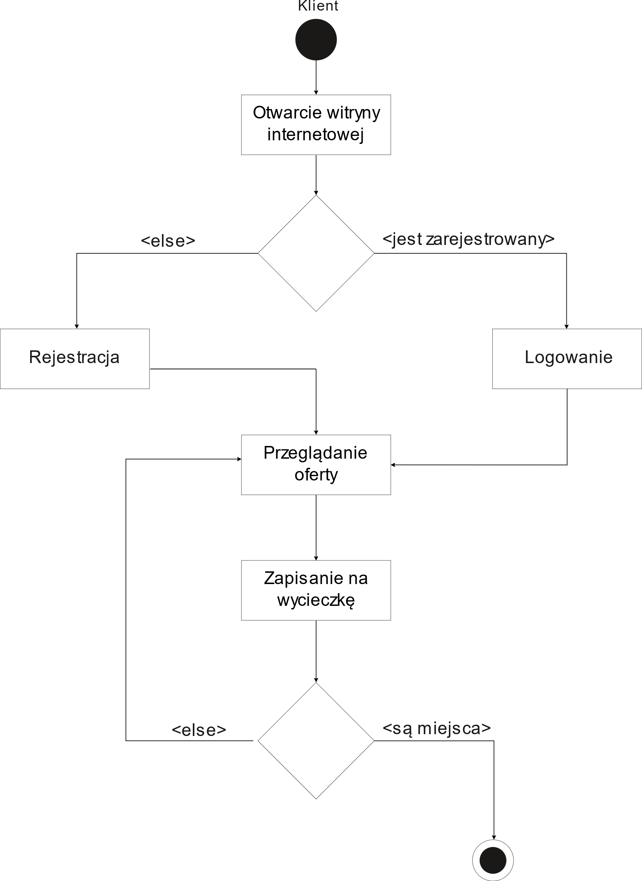

#### Scenariusz #3. Przeglądaj bazę wycieczek.

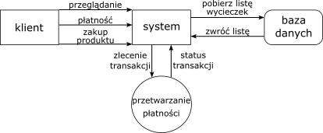

#### Scenariusz #6. Wyświetl raport.

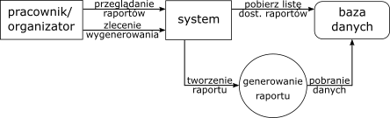

#### Scenariusze: #7. Rezerwuj miejsca, #8. Dodawaj wycieczki, #9. Modyfikuj wycieczki.

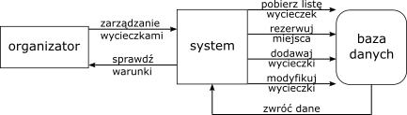

## User stories

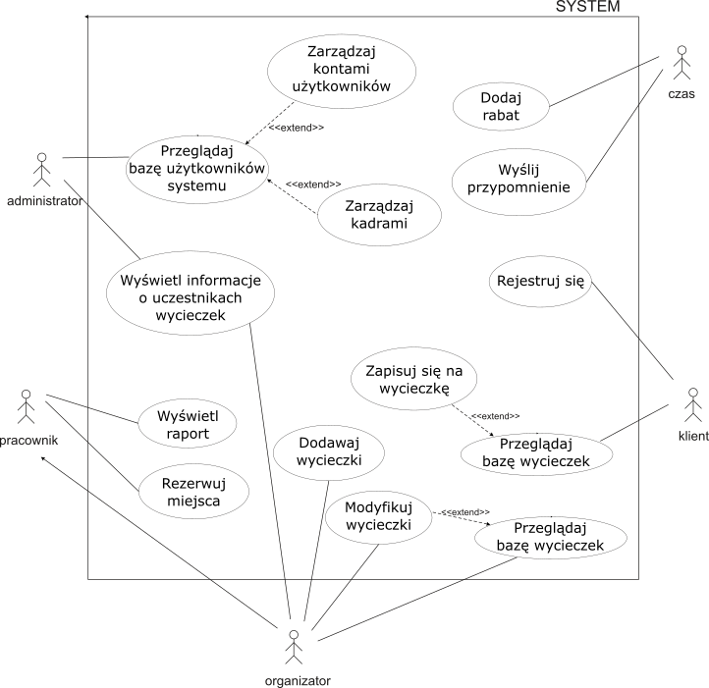

## Diagram klas

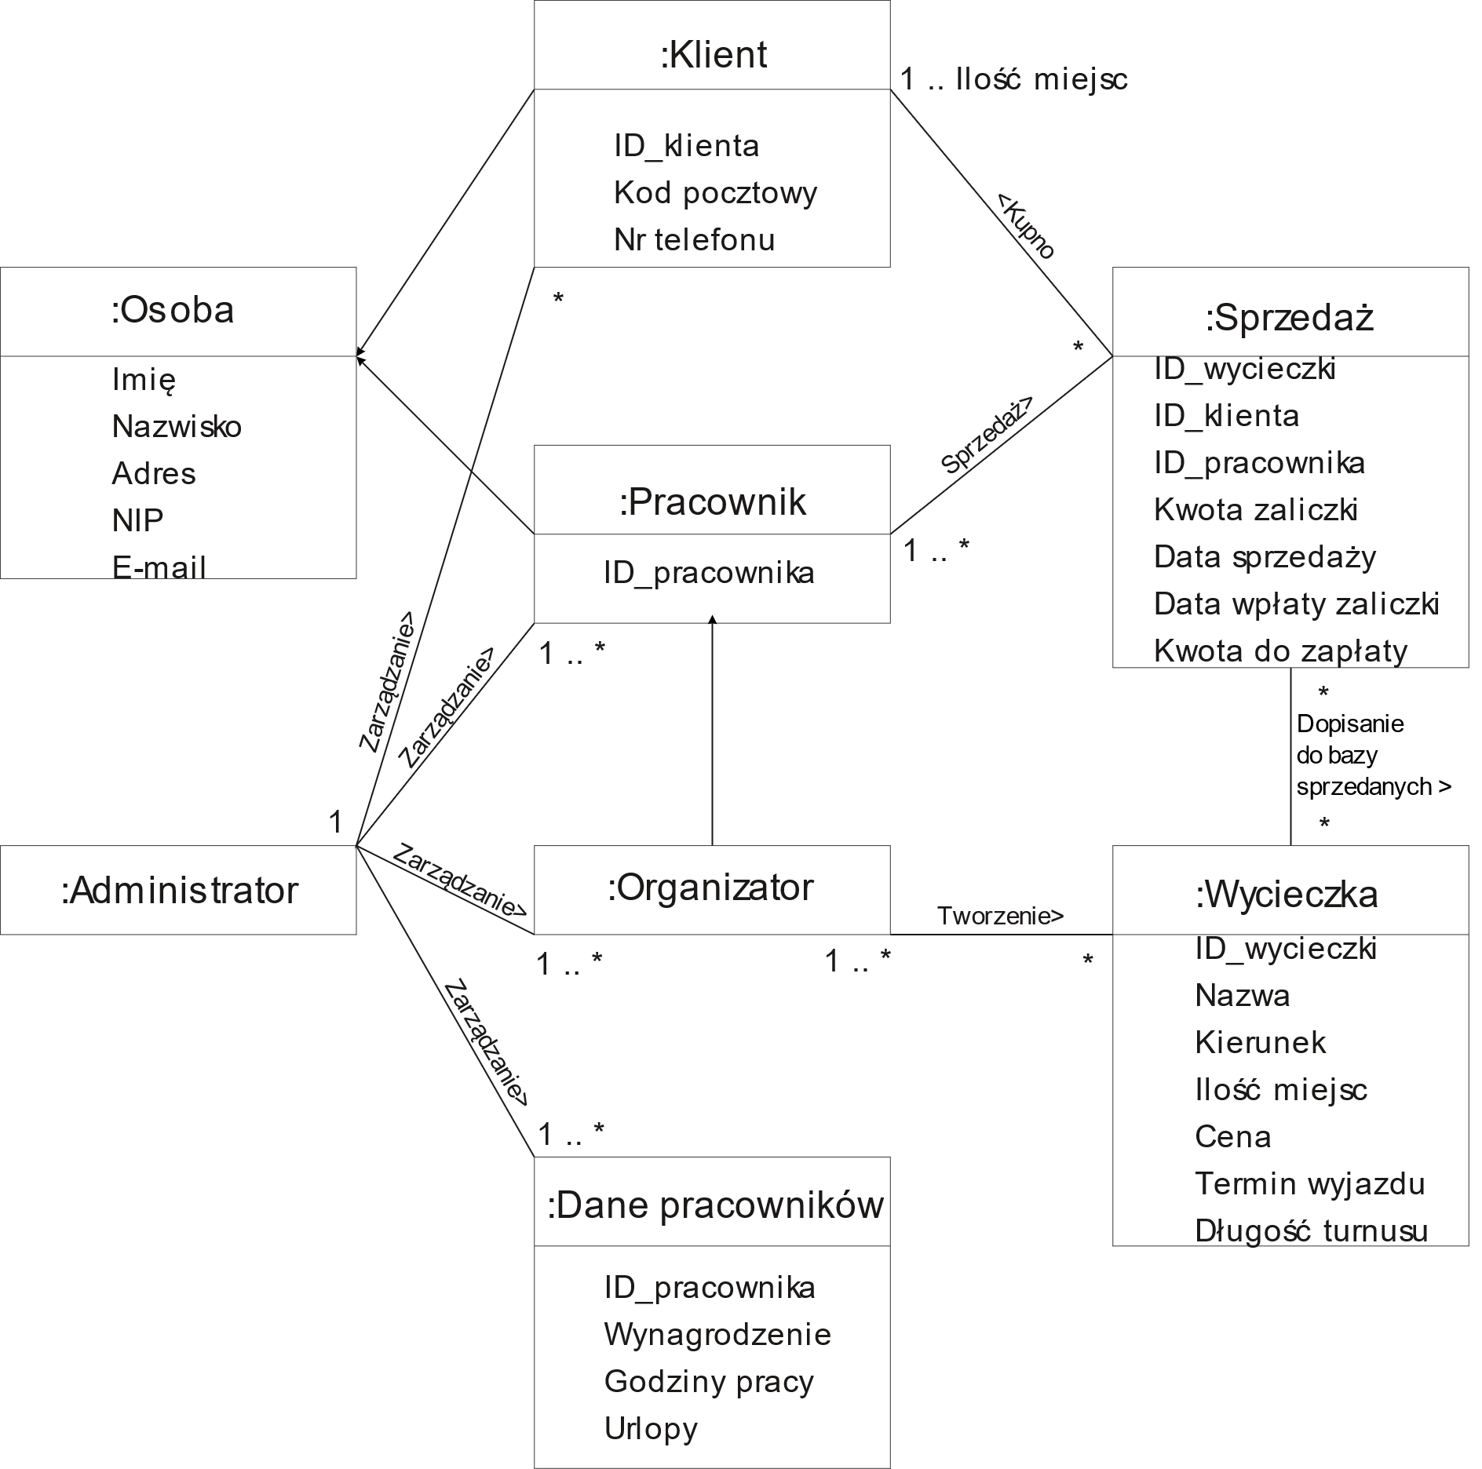

# Estymacje

Do oszacowania nakładów pracy przez poszczególnych członków zespołu na danym etapie wykorzystano jednostki osobo-godzin pracy (ilość godzin pracy na osobę).

## Estymacja czasu pracy

|  |  |  |  |  |  |  |  |
| --- | --- | --- | --- | --- | --- | --- | --- |
| **L.p.** | **Nazwa zadania** | **Analityk** | **Project manager** | **Grafik** | **Front-end developer** | **Back-end developer** | **Tester** |
| **Etap I: Analiza i zbieranie wymagań** | | | | | | | |
| 1. | Zbieranie wymagań - wymagania funkcjonalne - identyfikacja wizualna | 6 | 2 | 2 | 1 | 1 | 0 |
| **Etap II: Przygotowanie projektu graficznego** | | | | | | | |
| 2. | Przygotowanie koncepcji graficznej | 2 | 1 | 16 | 2 | 1 | 0 |
| 3. | Przygotowanie projektów widoków | 1 | 1 | 16 | 1 | 1 | 0 |
| 4. | Przygotowanie zdjęć, ikon, animacji | 0 | 0 | 8 | 1 | 0 | 0 |
| **Etap III: Development** | | | | | | | |
| 5. | Konfiguracja środowiska uruchomieniowego - konfiguracja środowiska developerskiego - konfiguracja środowiska produkcyjnego - konfiguracja środowiska testowego | 0 | 0.5 | 0 | 0 | 4 | 0 |
| 6. | Przygotowanie struktury bazy danych - projektowanie - implementacja - wyzwalacze | 4 | 2 | 0 | 0 | 12 | 0 |
| 7. | Implementacja podstawowych funkcji - rejestracja/logowanie/zmiana hasła - edycja danych osobowych - ustawienia - system uprawnień | 0 | 0.5 | 0 | 2 | 16 | 1 |
| 8. | Implementacja zarządzania - zarządzanie użytkownikami - zarządzanie bazą usług | 0 | 0.5 | 0 | 2 | 16 | 1 |
| 9. | Implementacja zaawansowanych funkcjonalności - interaktywne menu - wyświetlanie listy kategorii/oferty - ocenianie, dodawanie komentarzy - wyszukiwarka - koszyk - historia zakupów - algorytm dopasowywania produktów do klienta | 0 | 1 | 0 | 24 | 2 | 4 |
| 10. | Integracja systemów płatności | 0 | 0.5 | 0 | 0 | 16 | 1 |
| **Etap IV: Testowanie i wdrożenie.** | | | | | | | |
| 11. | Testy końcowe | 0 | 1 | 0 | 4 | 4 | 4 |
| 12. | Testy akceptacyjne - testy użytkowników - testy w środowisku pracy | 0 | 2 | 0 | 0 | 0 | 2 |
| 14. | Wdrożenie - produkcyjna baza danych - szkolenie pracowników | 0 | 2 | 0 | 1 | 1 | 0 |
| **Budżet wydatków nieprzewidzianych: około 8%** | | | | | | | |
| Razem: | | 13 | 12 | 42 | 38 | 74 | 13 |
| 192 | |  | | | | | |

## Wycena

Koszt projektu oszacowano na 192 osobo-godziny, po doliczeniu kosztów nieprzewidzianych - około 207 osobo-godzin. Uwzględniając wynagrodzenie poszczególnych członków zespołu, koszt oszacowano na 20 000 zł.

W związku z tym, że klient zobowiązał się dostarczyć niektóre elementy graficzne, takie jak zdjęcia i logo firmy, oraz że korzystamy głównie z darmowych rozwiązań, pomijamy koszty zakupu licencji i produktów firm trzecich.